Конспект непосредственной образовательной деятельности по аппликации «Украсим варежки» (средняя группа)

Виды деятельности: игровая,коммуникативная, двигательная
Вид занятия: групповое;
Цель: развивать конструктивные способности у детей, украшать варежку.
Задачи:
Образовательные :–продолжать знакомить с предметами одежды(варежки);учить детей распологать узор на варежке и аккуратно наклеивать.
Развивающие: - развивать фантазию ,самостоятельность, мелкую моторику рук.
Воспитательные:-продолжать воспитывать отзывчивость у детей.
Материалы и оборудование: картинки с изображением рукавичек,заготовки варежек из цветного картона,геометрические фигуры (круги.треугольники), вата, клей-карандаш, салфетки.
Ход занятия
1.Организационный момент.
Воспитатель и дети становятся в круг. 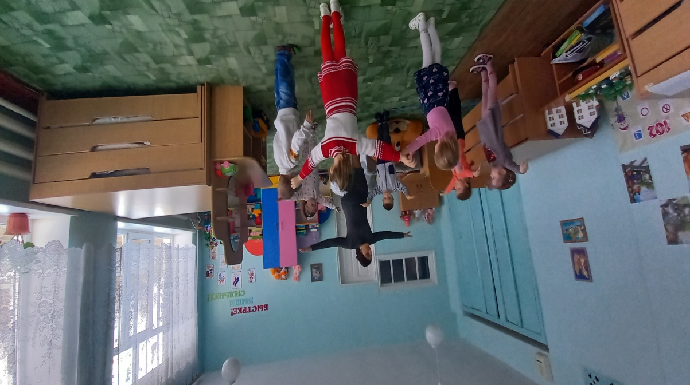
Рады все и вы и я
Очень любим вместе быть

С добрым утром говорить!
Воспитатель. Давайте поиграем в игру ? я буду вам загадывать загадки,а вы отвечайте.
Назовите время года? (зима)
Зимой идёт снег ?
Зимой люди купаются в реке?
Зимой люди катаются на велосипеде?
Зимой загораются на пляже?
Зимой катаются на санках ?

Чтение стихотворения.
Чтобы ручки не замёрзли
Надо варежки надеть .
И тогда мороз не страшен!
Они ручки будут греть.
Вот тогда руками можно
И лопатку подержать,
И с друзьями поиграть.

Воспитатель. Посмотрите внимательно на образец варежки. А вы хотите украсить варежку? Вот у меня варежки и сегодня мы их будем украшать узорами из геометрических фигур. Но сначало мы сделаем гимнастику.
2. Пальчиковая гимнастика «Варежка»
Мила варежку надела: «Ой,куда я пальчик дела? Нету пальчика,пропал,в свой домишко не попал».
Мила варежку сняла:
«Поглядите-ка,нашла!
Ищещь ,ищещь и найдёшь, здравствуй пальчик,как живёшь?
Сжать пальцы в кулачок. Все пальцы разжать,кроме одного.
Разогнуть оставшийся согнутым палец.
Сжать пальцы в кулачок.
Повторить 2 раза.
3. Продуктивная деятельность Аппликация «Узор на варежках»
Воспитатель приглашает за столы. Предлагает сделать узоры на варежках из геометрических фигур(круги,треугольники) по своему желанию. Вот у меня варежки и сегодня мы их будем украшать узорами из геометрических фигур.

Напоминает правилы работы с клеем. Дети самостоятельно приклеивают на варежки узоры из фигур.
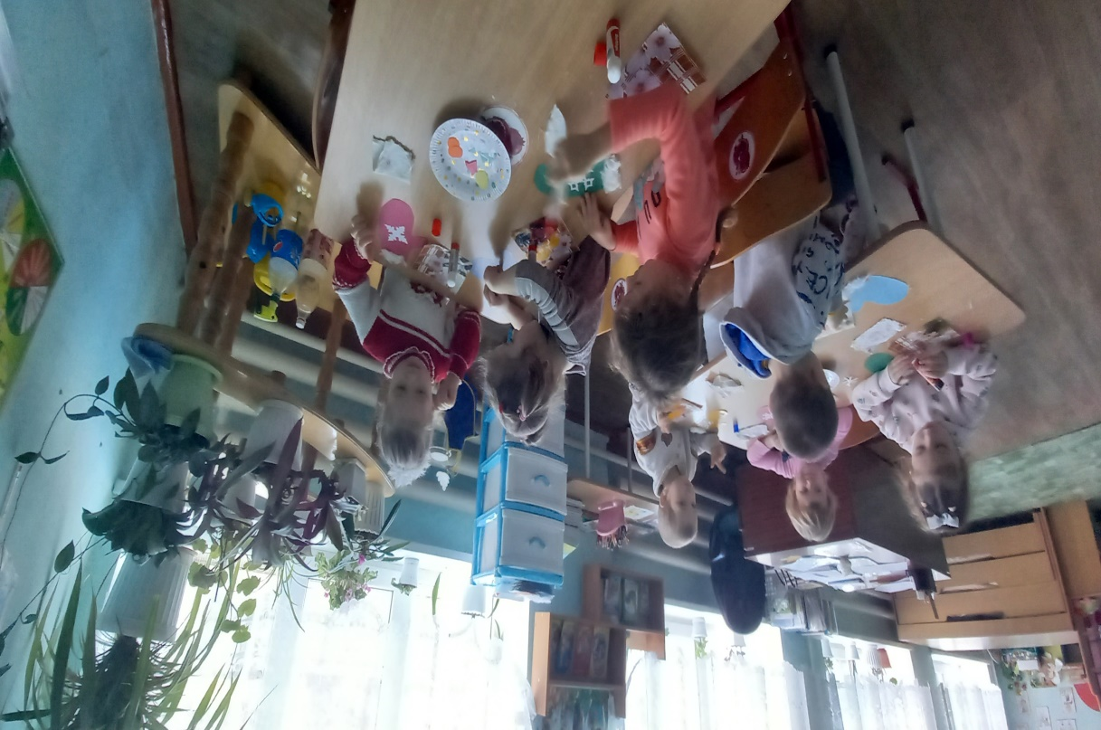

4.Рефлексия.
Что мы сегодня делали?
(Рисовали узоры на варежках)
Что вам больше понравилось?
Молодцы ! Какие замечательные варежки у вас получились!

